5. třída – Distanční výuka 27. 11. 2020

Jazyk český
Uč 36/5 – do školního sešitu napiš věty s vhodnou předložkou.

Zápis do školního sešitu
- bě (oběh)
- vě (věž)
- předpony ob- a v- s kořenem slova na je, píšeme –bje-, vje- (objev, vjezd)
pě (pěna), vždy píšeme pě
- mě – v kořeni slova píšeme vždy mě (měsíc, město)
- ve slovech je mn, píšeme mně (skromný – skromně, dojemný – dojemně, rozumný – rozumně)
- ve slovech je m, píšeme mě (soukromý – soukromě, strmý – strmě, rozumí – rozuměl)
- v koncovce podst. jmen se zpravidla píše mě (na stromě, v domě)
! tamější (odvozeno od tam)
domněnka (domnívá se)
pomněnka (pomni)
Vzpomněl, zapomněl, připomněl (vzpomíná, zapomíná, připomíná)

Geometrie
Vypracuj úkoly do sešitu Geometrie
1) Narýsuj přímku a, na přímce a vyznač bod C. Vyznač bod D, který na přímce a neleží. Narýsuj přímku b, která prochází bodem D a je s přímkou a rovnoběžná.
Zapiš rovnoběžnost přímek. (Použij symbol: II)
Zapiš, pomocí znaků, které body přímce a náleží či nenáleží. (Použij symboly: ∈ , ∉)
Zapiš, pomocí znaků, které body přímce b náleží či nenáleží.
2) Narýsuj přímku p, vyznač bod T, který neleží na přímce p. Bodem T narýsuj kolmici s, která prochází bodem T.
Zapiš kolmost přímek. Použij symbol: ⊥
Zapiš, které přímce bod T náleží a které nenáleží.

3) Narýsuj kružnici:
p; ( F, r = 5cm)

4) Napiš slovy, co symboly v geometrii znamenají: (symbol do sešitu opiš)
⊥ ______________________ ↔ ______________________ ↦ ______________________ △ ______________________
≅ ______________________ ≆ ______________________ ∥ _______________________ ∦ ______________________
∈ ______________________ ∉ ______________________ |AB|__________________

Přírodověda
Uč 29-31 nebo 31-33 – přečti si text, prohlédni si obrázky.

Zápis do sešitu

Měsíce planet
Většina planet sluneční soustavy mají měsíce. Merkur a Venuše měsíc nemají.

Měsíc planety Země
- nejbližší vesmírné těleso (1. člověk přistál na Měsíci 1969, Apollo 11)
Povrch Měsíce:
- tmavá místa jsou tvořena ztuhlou lávou, která se vylila po dopadu velkých meteoritů.
- světlá místa jsou tvořena prachem, krátery jsou kulaté jámy, které vznikly dopadem meteorických těles.
- je chladný, nevydává vlastní světlo, osvětluje ho Slunce.

Měsíc má 6x menší gravitační přitažlivost než Země.
Fáze Měsíce
(nakresli si obrázky podle učebnice, str. 29 nebo 31 dole, nebo si vtiskni a nalep do sešitu – viz níže)
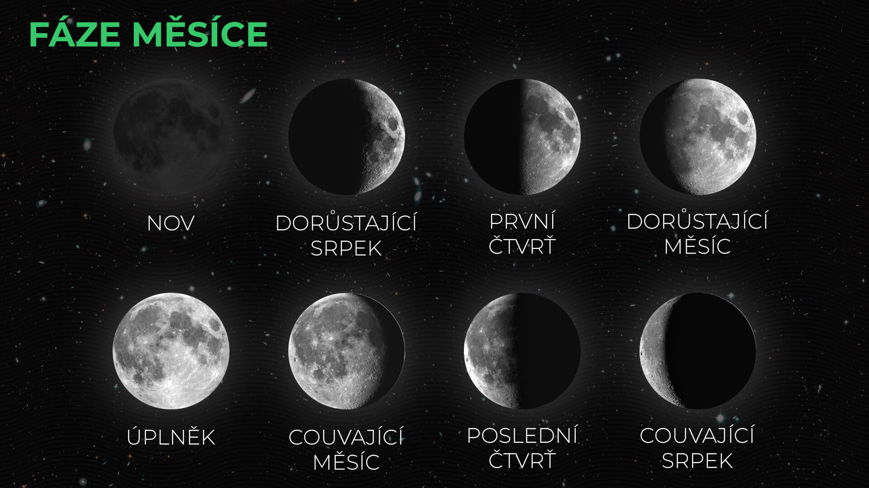

Těším se na vás v pondělí ráno. Krásný víkend. MS

